
Copyright © QYResearch
工业级可燃气体报警器
全球市场研究报告2023-2029

工业级可燃气体报警器全球市场总体规模
可燃气体报警器也称气体泄露检测报警仪器。当工业环境、日常生活环境（如使用天然气的厨房）中可燃性气体发生泄露，可燃气体报警器检测到可燃性气体浓度达到报警器设置的报警值时，可燃气体报警器就会发出声、光报警信号，以提醒采取人员疏散、强制排风、关停设备等安全措施。且气体报警器可联动相关的联动设备如在工厂生产、储运中发生泄露，可以驱动排风、切断电源、喷淋等系统，防止发生爆炸、火灾、中毒事故，从而保障安全生产。
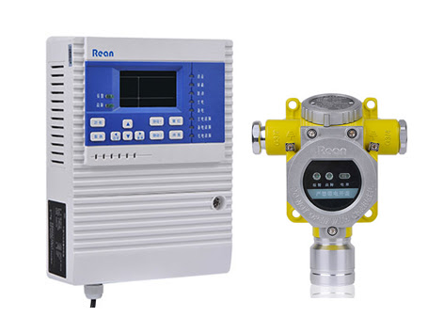
据QYResearch调研团队最新报告“全球工业级可燃气体报警器市场报告2023-2029”显示，预计2029年全球工业级可燃气体报警器市场规模将达到12.5亿美元，未来几年年复合增长率CAGR为5.4%。
工业级可燃气体报警器，全球市场总体规模，预计2029年达到12.5亿美元
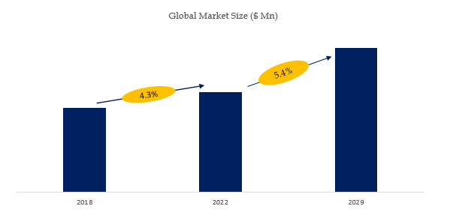
如上图表/数据，摘自QYResearch最新报告“全球工业级可燃气体报警器市场研究报告2023-2029.

全球工业级可燃气体报警器市场前十二强生产商排名及市场占有率（持续更新）

如上图表/数据，摘自QYResearch最新报告“全球工业级可燃气体报警器市场研究报告2023-2029.
全球范围内工业级可燃气体报警器生产商主要包括梅思安、霍尼韦尔、德尔格、艾默生、理研计器、汉威电子、New Cosmos Electric、深圳市特安电子、博世安防、成都鑫豪斯电子等。2022年，全球前五大厂商占有大约32.0%的市场份额。

本报告研究中国市场工业级可燃气体报警器的生产、消费及进出口情况，重点关注在中国市场扮演重要角色的全球及本土工业级可燃气体报警器生产商，呈现这些厂商在中国市场的工业级可燃气体报警器销量、收入、价格、毛利率、市场份额等关键指标。此外，针对工业级可燃气体报警器产品本身的细分增长情况，如不同工业级可燃气体报警器产品类型、价格、销量、收入，不同应用工业级可燃气体报警器的市场销量等，本文也做了深入分析。历史数据为2018至2022年，预测数据为2023至2029年。
本文主要包括工业级可燃气体报警器生产商如下：
梅思安
霍尼韦尔
德尔格
艾默生
理研计器
汉威电子
New Cosmos Electric
深圳市特安电子
博世安防
成都鑫豪斯电子
Sensidyne
SENSIT Technologies
GASTEC
ESP Safety
按照不同产品类型，包括如下几个类别：
催化珠 (CB) 型
点/非色散红外 (PIR/NDIR) 型
电化学型
半导体型
激光型
开路红外 (OPIR) 型
超声波气体泄漏检测 (UGLD)型
按照不同应用，主要包括如下几个方面：
化工领域
石油领域
燃气领域
其他
本文正文共9章，各章节主要内容如下：
第1章：报告统计范围、产品细分及中国总体规模（销量、销售收入等数据，2018-2029年）
第2章：中国市场工业级可燃气体报警器主要厂商（品牌）竞争分析，主要包括工业级可燃气体报警器销量、收入、市场份额、价格、产地及行业集中度分析
第3章：中国市场工业级可燃气体报警器主要厂商（品牌）基本情况介绍，包括公司简介、工业级可燃气体报警器产品型号、销量、价格、收入及最新动态等
第4章：中国不同类型工业级可燃气体报警器销量、收入、价格及份额等
第5章：中国不同应用工业级可燃气体报警器销量、收入、价格及份额等
第6章：行业发展环境分析
第7章：供应链分析
第8章：中国本土工业级可燃气体报警器生产情况分析，及中国市场工业级可燃气体报警器进出口情况
第9章：报告结论
本报告的关键问题
市场空间：中国工业级可燃气体报警器行业市场规模情况如何？未来增长情况如何？
产业链情况：中国工业级可燃气体报警器厂商所在产业链构成是怎样？未来格局会如何演化？
厂商分析：全球工业级可燃气体报警器领先企业是谁？企业情况怎样？

